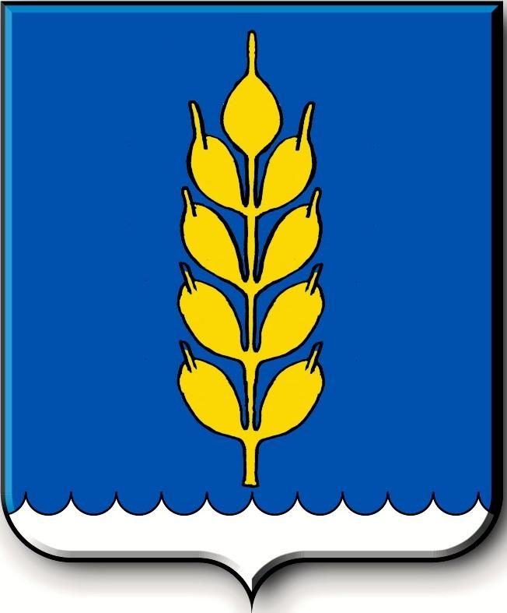
Российская Федерация
СОВЕТ
Новоселицкого муниципального округа Ставропольского края
первого созыва

РЕШЕНИЕ

10.02.2022 года с. Новоселицкое №349

О внесении изменений в решение совета Новоселицкого муниципального района Ставропольского края от 04.09.2020г. № 259 «О ликвидации администрации Новоселицкого муниципального района Ставропольского края»

Руководствуясь Гражданским кодексом Российской Федерации, Федеральным законом от 06 октября 2003 года №131-ФЗ «Об общих принципах организации местного самоуправления в Российской Федерации»,
Совет Новоселицкого муниципального округа Ставропольского края

РЕШИЛ:

1. Внести в решение совета Новоселицкого муниципального района Ставропольского края от 04.09.2020 г. № 259 «О ликвидации администрации Новоселицкого муниципального района Ставропольского края», следующие изменения:
1.1. в пункте 1 слова «до 01 марта 2022 года» заменить словами «до 01 июля 2022 года».

2. Контроль за исполнением настоящего решения возложить на постоянную комиссию по законности и правопорядку Совета Новоселицкого муниципального округа.

3. Настоящее решение вступает в силу со дня его принятия.

Председатель Совета
Новоселицкого муниципального округа
Ставропольского края А.Е. Гогина

